**CP06- Registrar producto en el CRUD**

Para registrar un producto debemos dirigirnos a “REGISTRO”

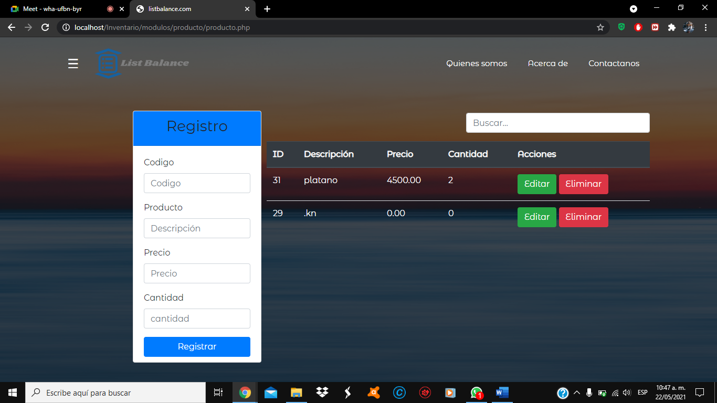

* Agregamos un código de producto: 01

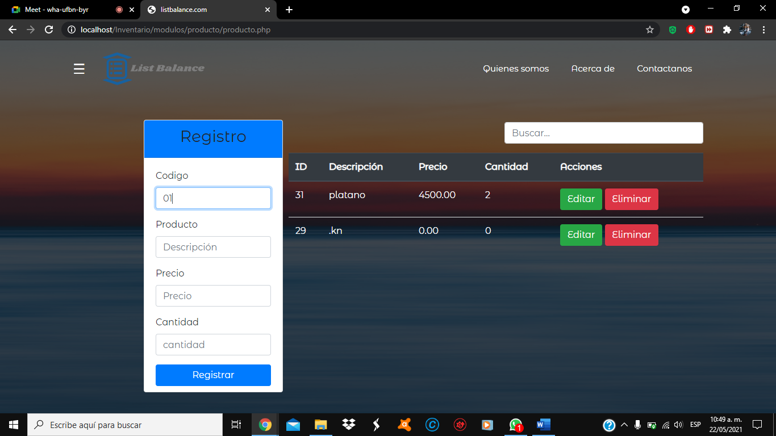

* Agregamos un producto: huevos

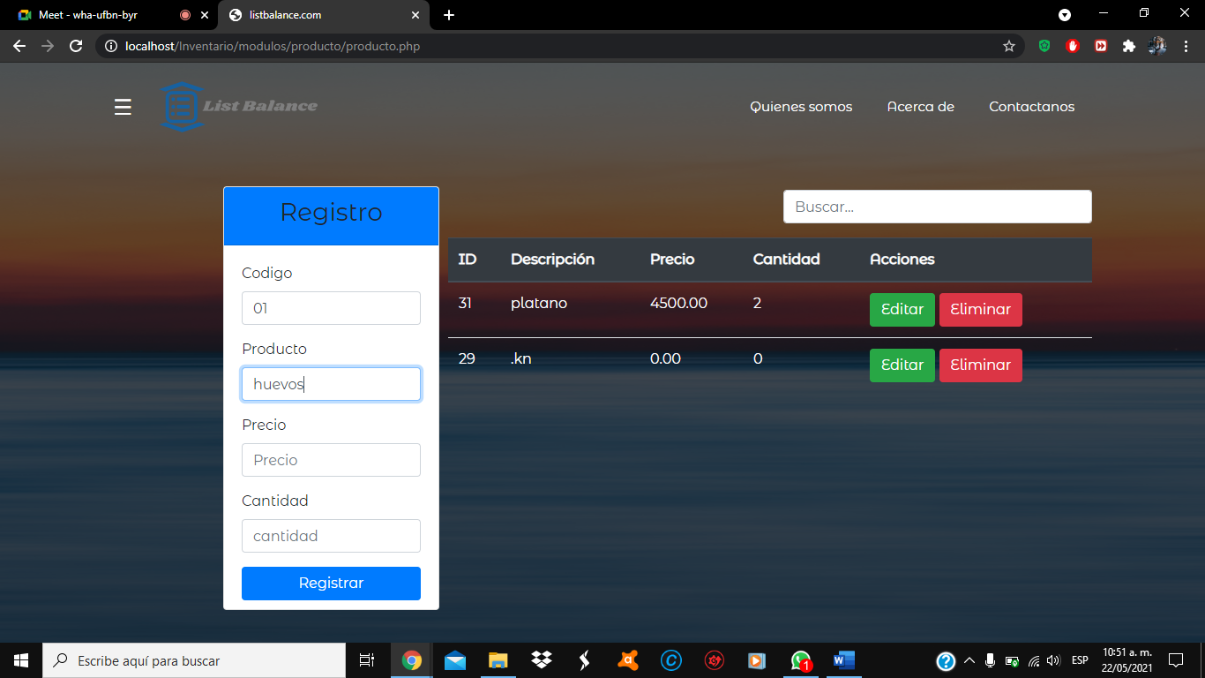

* Agregamos un precio: 1800

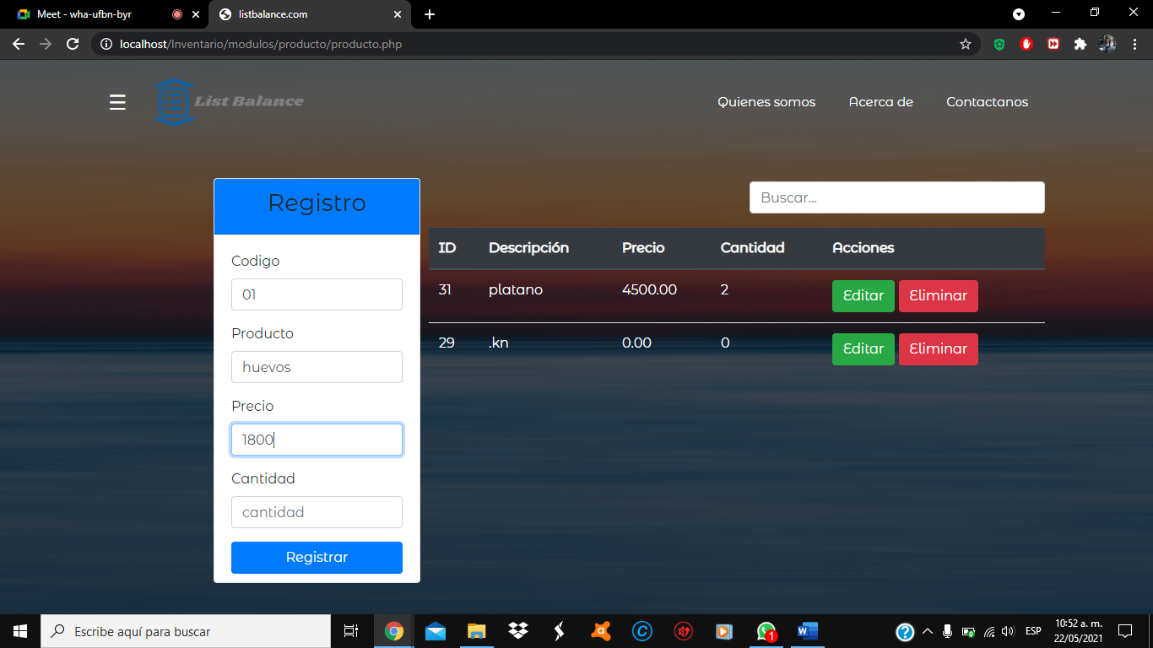

* Agregamos la cantidad: 6

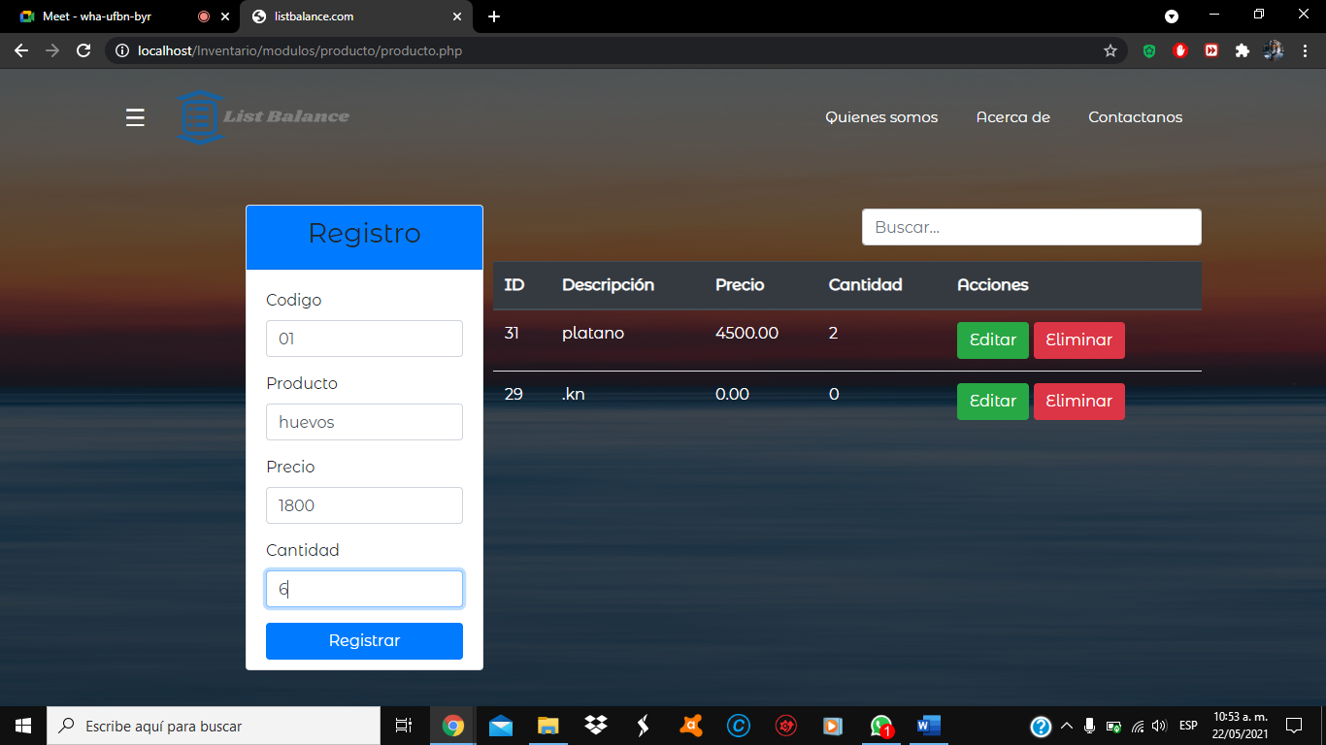

* Damos click en “REGISTRAR”



* Al dar click, nos aparecerá un cuadro de alerta que nos dirá “registrado”

